Dokumentacja **Zadania nr 2** z przedmiotu: „Hurtownie danych” (IZZ001103)

**2018**

pt. **„Hurtownie danych – KPI i Analizy sprzedaży holdingu sklepów - eksploatacja hurtowni danych”**

Sklep nr/nazwa: **99 / HUDA_S1IZ19-99; Donald – Retail**

KPI: **stopa zysku**

Dep. Produktu / zadanie: **Baked Goods**

# Punktacja do Zadania nr 2 (0,0 | 11,0)

|  |  |  |  |
| --- | --- | --- | --- |
| Pozycja | **Max. pkt** | **Pkt oc.** | ***Suma pkt*** |
| Obrona rozwiązania zadania | 1,0 |  |  |
| 1.1. Analiza schematu płatka śniegu w HUDA-cdws.mdb | 0,5 |  |  |
| 1.2. Analiza tabeli CZAS | 0,5 |  |  |
| 1.3. Klucz podstawowy (główny) w tabeli SPRZEDAZ | 0,5 |  |  |
| 1.4. Ogólna charakterystyka sklepu | 0,5 |  |  |
| 1.5. Kwerenda krzyżowa | 0,5 |  |  |
| 1.6. Wynik zapytania o 5 pierwszych i 5 ostatnich operacji kasowych dla danego departamentu produktu | 0,5 |  |  |
| 2.1.1. Łączna sprzedaż, koszty i dochody holdingu | 0,5 |  |  |
| 2.1.2. Zestawienia okresowej sprzedaży, kosztów i dochodów holdingu | 0,5 |  |  |
| 2.1.3. Zestawienia rankingowe klientów wg sprzedaży i dochodu | 0,5 |  |  |
| 2.1.4. Zestawienia rankingowe departamentów produktów wg sprzedaży i dochodu | 0,5 |  |  |
| 2.1.5. Zestawienia rankingowe produktów wg sprzedaży i dochodu | 0,5 |  |  |
| 2.1.6. Zestawienia klientów i faktów zakupów w departamentach | 0,5 |  |  |
| 2.2. Osiem tabel rankingowych dla sklepu | 0,5 |  |  |
| 2.3. Definiowanie KPI dla departamentu produktu i zestawienie wartości | 1,0 |  |  |
| 3.1. Tworzenie tabeli z agregacjami (wskaźnikami) | 0,5 |  |  |
| 3.2. Tworzenie tabeli rankingowej w zadaniu z treścią | 0,5 |  |  |
| Wykorzystanie makra, nazewnictwo obiektów bazodanowych | 1,0 |  |  |
| Forma i jakość sporządzenia dokumentacji . | 0,5 |  |  |
|  |  | Razem: |  |

|  |  |
| --- | --- |
| Opracował zespół : | **HUDA_S1IZ20_Pn0730_99** |

|  |  |  |  |
| --- | --- | --- | --- |
| **Nazwisko, Imię** | **Nr**  **albumu** | **Rozwiązuje Punkty:** | **Dokumentuje punkty:** |
| Maruda, Anna | 250222 | 1.1.-1.6. | 1.1.-1.6. |
| Niewiadomski, Jan | 250333 | 3.1.-3.2. | 3.1.-3.2. |
| Pracowita, Agnieszka | 250333 | 2.1.1. – 2.1.6. | 2.1.1. – 2.1.6. |
| **Donald Trampek (kier.)** | 250111 | 2.2. | 2.2. |

|  |  |
| --- | --- |
| Opieka dydaktyczna: | **Dr inż. A. Lamek / dr inż. L. Szczurowski / mgr inż. M. Galant-Pater** |

**Wrocław, czerwiec 2021 r.**

Spis treści dokumentacji do zadania Z2.

Punktacja do Zadania nr 2 (11,0) 1

Opis rozwiązania ZAD nr 2. 3

1. Analiza tabel wymiarów i faktów sprzedaży schematu hurtowni danych holdingu sklepów (schemat mieszany – „nie dokończony płatek śniegu”) 3

1.1. Analiza schematu płatka śniegu w HUDA-cdws.mdb[0,5] 3

1.2. Analiza tabeli *CZAS* [0,5] 3

1.3. Klucz podstawowy (główny) w tabeli *SPRZEDAZ* [0,5] 3

1.4. Ogólna charakterystyka sklepu.[0,5] 3

1.5. Kwerenda krzyżowa [0,5] 4

1.6. Wynik zapytania o 5 pierwszych i 5 ostatnich operacji kasowych dla danego departamentu produktu [0,5] 4

2. Tworzenie agregacji (zestawień sprzedaży, kwerend krzyżowych) i ich wykorzystanie do analiz finansowych i rankingów. 5

2.1. Tabele dla holdingu za okres 2005-2007 5

2.1.1. Łączna sprzedaż, koszty i dochody holdingu.[0,5] 5

2.1.2. Zestawienia okresowej sprzedaży, kosztów i dochodów holdingu.[0,5] 5

2.1.3. Zestawienia rankingowe klientów wg sprzedaży i dochodu.[0,5] 6

2.1.4. Zestawienia rankingowe departamentów produktów wg sprzedaży i dochodu [0,5]. 8

2.1.5. Zestawienia rankingowe produktów wg sprzedaży i dochodu.[0,5] 9

2.1.6. Zestawienia klientów i faktów zakupów w departamentach. [0,5] 9

2.2. Osiem tabel rankingowych dla sklepu [0,5] 10

2.3. Obliczenia wskaźnika skuteczności (KPI) działania holdingu dla departamentu produktu [1,0] 11

3. Rozwiązanie zadania z treścią. 11

Zadanie HUDA1111. 12

3.1. Tworzenie tabeli z agregacjami (wskaźnikami) [0,5] 12

3.2. Tworzenie tabeli rankingowej w zadaniu z treścią [0,5] 14

4. Inne uwagi na temat zadania nr 2 14

WAŻNE UWAGI!!!

1. Uzupełniając treści rozdziałów dokumentacji zachowaj formatowanie tytułów rozdziałów i podrozdziałów (style nagłówkowe)

2. Polecenia i uwagi napisane kolorem niebieskim usunąć w wersji końcowej dokumentacji.

3. Tam gdzie jest oczekiwany rysunek, umieszczono jego marker wraz z formatowaniem podpisu.

4. Tam gdzie jest oczekiwana tabela, umieszczono jej marker wraz z formatowaniem tytułu.

5. Własne rysunki umieszczone i opisane w innych miejscach dokumentacji mile widziane! – w granicach rozsądku!

6. Formatowania własnego tekstu: czarny kolor pisania, listy numerowane / wypunktowane różne od wykorzystanych do organizacji tytułów dokumentacji, obowiązujące formatowanie akapitu umieszczono w proponowanych miejscach pisania i zamarkowano poniżej:

(…tekst…)

# Opis rozwiązania ZAD nr 2.

# 1. Analiza tabel wymiarów i faktów sprzedaży schematu hurtowni danych holdingu sklepów (schemat mieszany – „nie dokończony płatek śniegu”)

01. Zdjąć hasło w pliku bazodanowym *HUDA_cdws.mdb* (dalej w tekście – *hurtownia danych*). W tym celu należy:

* Otworzyć plik bazodanowy w trybie wyłączności (uruchomić ACCESSa, polecenie OTWÓRZ z opcją OTWÓRZ Z WYŁĄCZNOŚCIĄ) i wprowadzić hasło,
* Zdjąć hasło z bazy danych poprzez wykonanie opcji „cofnięcia ustawienia hasła” (w wersji 2010: w opcji PLIK przycisk „COFNIJ USTAWIENIE HASŁA BAZY DANYCH”) i wprowadzenie hasła.
* Dopiero po tych zabiegach będzie można **poprawnie importować i łączyć się z obiektami w pliku bazodanowym** *hurtowni danych*.

02. **Zapoznać się ze schematami tabel i relacjami** między nimi w *hurtowni danych.* Zawiera ona m.in. tabelę faktów sprzedaży (*Sprzedaz*) w schemacie „nie dokończonego” płatka śniegu ze sprzedażą wszystkich sklepów holdingu w latach 2005-2007, w której porządek chronologiczny jest wyznaczony wartościami z tabeli *Czas*.

03. Proszę krótko[1] odpowiedzieć na pytania:

* Dlaczego schemat płatka śniegu jest „nie dokończony” – wskazać 2. przykłady.
* Do czego jest przydatna tabela *Czas*?
* Jaki mógłby być klucz podstawowy (główny) w tabeli Sprzedaz – podać schemat.

## 1.1. Analiza schematu płatka śniegu w HUDA-cdws.mdb[0,5]

Struktura płatka śniegu jest nie dokończona, ponieważ (…tekst…)

Ilustrują to dwa następujące przykłady:

Przykład1.

(…tekst…)

Przykład2.

(…tekst…)

## 1.2. Analiza tabeli *CZAS* [0,5]

Tabela CZAS znakomicie się nadaje do (…tekst…) ponieważ (…tekst…)

## 1.3. Klucz podstawowy (główny) w tabeli *SPRZEDAZ* [0,5]

Cechę klucza głównego w tabeli Sprzedaż posiada następujący układ (schemat) kolumn:

* (…tekst…)
* (…tekst…)
* (…tekst…)

Wynika to z tego, że (…tekst…)

04. Zamknąć *hurtownię danych* i utworzyć nową bazę danych o nazwie *sz-Z2.accdb[2]*  – dalej w tekście *data mart*.

05. Do *data mart* zaimportować tabelę CZAS[3] z *hurtowni danych* oraz połączyć *data mart* z tabela faktów (*Sprzedaż*) oraz pozostałymi wymiarami *hurtowni danych*[4] (*Sklepy, Klienci, Produkty, Promocje*) i podwymiarami.

Wszystkie polecenia począwszy od kolejnego punktu wykonać **w utworzonej *data mart* dla „własnego” sklepu za okres od 2005 do 2007**.

## 1.4. Ogólna charakterystyka sklepu.[0,5]

06. Przeanalizuj dane swojego sklepu. Scharakteryzuj sklep przez podanie m.in. nazwy sklepu, danych adresowych, systemu (karty lojalnościowe) i rejonów sprzedaży, opisu towarów (produktów), w tym ich liczbę oraz liczbę i nazwy departamentów produktów, liczbę i przykładowe nazwy marek; liczbę klientów sklepu, liczbę i rodzaje promocji organizowanych przez sklep.

(…tekst…)

*Tabela 1. Zestawienie faktów zakupów w sklepie*

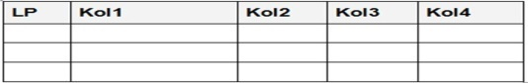

07. Opracuj zestawienie i oblicz liczbę faktów sprzedaży w okresie: rocznym, kwartalnym, miesięcznym i tygodniowym. Można wykorzystać schematy kwerend z zadania Z1. Wynik proszę zamieścić w *tabeli 1*.

(…tekst…)

08. Wykorzystując mechanizm kwerendy krzyżowej (operator PIVOT w TSQL) wykonać kwerendę zestawiającą liczbę faktów zakupu przez każdego z klientów (wiersze zestawienia) produktów należących do każdego departamentu produktu (kolumny zestawienia) w okresie 2005-2007.

## 1.5. Kwerenda krzyżowa [0,5]

W kwerendzie krzyżowej, o nazwie: (…tekst…):

1. nagłówkiem wiersza jest (…tekst…)
2. nagłówkiem kolumny jest (…tekst…)
3. obliczana wartością jest (…tekst…)
4. inne polecenia obejmowały: (…tekst…)

Fragment wyników kwerendy krzyżowej pokazano na Rys. 1.

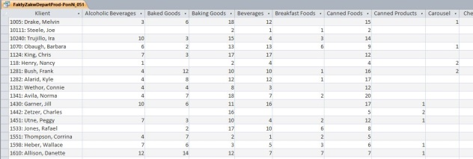

*Rys. 1. Wynik kwerendy krzyżowej. (**więcej…**)[5]*

(…tekst…)

## 1.6. Wynik zapytania o 5 pierwszych i 5 ostatnich operacji kasowych dla danego departamentu produktu [0,5]

09. Za pomocą kwerendy tworzącej tabelę utworzyć zestawienie (tabelę o nazwie: *Operacje_kasowe_dla_dp-ss*)[6] wszystkich operacji dla „swojego” sklepu i wskazanego przez prowadzącego *departamentu produktu* za lata 2005-2007 uporządkowanych chronologicznie oraz wg rosnących nazwisk klientów. Podać liczbę tych operacji, 5 pierwszych oraz 5 ostatnich operacji kasowych. Proszę przemyśleć jakie kolumny (projekcję) zestawić.

W tabeli SPRZEDAZ dla sklepu nr (…tekst…) w latach 2005-2007 odnaleziono za pomocą kwerendy (…tekst…) operacji kasowych. Poniżej zestawiono według kolejności chronologicznej:

1. 5 pierwszych operacji kasowych:

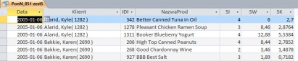

*Rys. 2. Pięć pierwszych operacji kasowych (**więcej…**)*

1. oraz 5 ostatnich operacji kasowych:

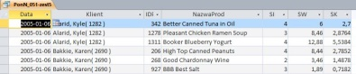

*Rys. 3. Pięć ostatnich operacji kasowych (**więcej…**)*

W zestawieniach zastosowano następującą projekcję kolumn: (…tekst…), ponieważ (…tekst…)

# 2. Tworzenie agregacji (zestawień sprzedaży, kwerend krzyżowych) i ich wykorzystanie do analiz finansowych i rankingów.

## 2.1. Tabele dla holdingu za okres 2005-2007

### 2.1.1. Łączna sprzedaż, koszty i dochody holdingu.[0,5]

10. Za lata 2005-2007 utwórz zestawienie (*Dochody_Holdingu-ss*) wartości (*’Holding’, HSprzedaz, HKoszt, HDochod*[7]) dla holdingu jako całości. Wynik pokaż w Tabeli 2 i krótko omów. W szczególności uzasadnij, które tabele są źródłami w agregacjach i dlaczego.

(…tekst…)

*Tabela 2. Sprzedaż, koszty i dochody holdingu 2005-2007 (**więcej…**)*



11. Poniższe tabele utworzyć kwerendami tworzącymi tabele oraz zdefiniować w nich klucze główne, żeby umożliwić nawigację po agregacjach (*drill-down*).

### 2.1.2. Zestawienia okresowej sprzedaży, kosztów i dochodów holdingu.[0,5]

12. Utwórz tabelę (*Dochody_Sklepy_Mc-ss*) **miesięcznych** wartości (projekcja: *Sklep, Rok, Mc[8], MSprzedaz, MKoszt, MDochod*) dla wszystkich sklepów za lata 2005-2007. Fragment wyniku pokaż na Rys. 4 i krótko omów.

(…tekst…)

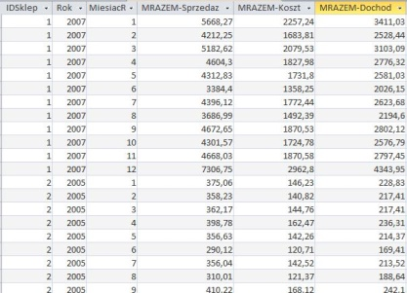

*Rys. 4. Miesięczne dochody sklepów holdingu (**więcej…**)*

13. Utwórz tabelę(*Dochody_Sklepy_Kw-ss*) **kwartalnych** wartości (projekcja: *Sklep, Rok, Kw, QSprzedaz, QKoszt, QDochod*) dla wszystkich sklepów za lata 2005-2007. Fragment wyniku pokaż na Rys. 5 i krótko omów.

(…tekst…)

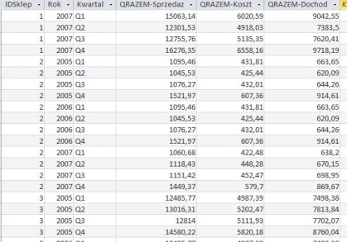

*Rys. 5. Kwartalne dochody sklepów holdingu (**więcej…**)*

14. Utwórz tabelę (*Dochody_Sklepy_Rok-ss*) **rocznych** wartości (projekcja: *Sklep, Rok, RSprzedaz, RKoszt, RDochod*) dla wszystkich sklepów za lata 2005-2007. Fragment wyniku pokaż na Rys. 6 i krótko omów. W szczególności uzasadnij, które są źródłami w agregacjach rocznych i dlaczego.

(…tekst…)

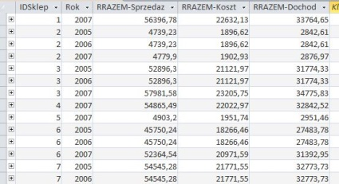

*Rys. 6. Roczne dochody sklepów holdingu (**więcej…**)*

15. Za okres 2005-2007 utwórz tabelę (*Dochody_Sklepy-ss*) skumulowanych wartości (projekcja: *Sklep, SSprzedaz, SKoszt, SDochod*) dla wszystkich sklepów. Wyniki zamieść w Tabeli 3 i krótko omów. W szczególności uzasadnij, które są źródłami w agregacjach rocznych i dlaczego.

(…tekst…)

*Tabela 3. Dochody sklepów za okres 2005-2007 (**więcej…**)*

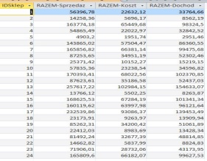

16. W utworzonych tabelach zdefiniuj klucze główne i powiąż je między sobą (na pulpicie relacyjnym). Sprawdź, że można nawigować między nimi (*drill-down*).N a Rys. 7 pokaż fragment takiej nawigacji. Krótko omów zalety takiej organizacji danych.

(…tekst…)

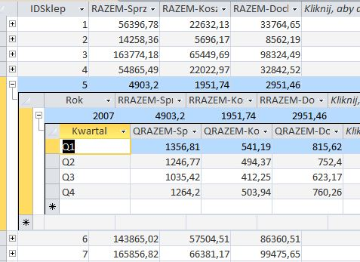

*Rys. 7. Przykładowy drill-down między dochodami sklepów holdingu* *(**więcej…**)*

(…tekst…)

### 2.1.3. Zestawienia rankingowe klientów wg sprzedaży i dochodu.[0,5]

17. Za lata 2005-2007 utwórz zestawienie (*10Najlepszych_Klientow_Holdingu-ss*) z projekcją[9]: *HIDKli, HKlient, HKSprzedaz, HKKoszt, HKDochod*) zawierające **dziesięciu najlepszych klientów pod względem dochodu w całym holdingu**. Wynik pokaż w Tabeli 4 i krótko omów. W szczególności uzasadnij, które tabele są źródłami w agregacji i dlaczego.

(…tekst…)

*Tabela 4. Najlepszych 10. klientów holdingu za lata2005-2007 (**więcej…**)*

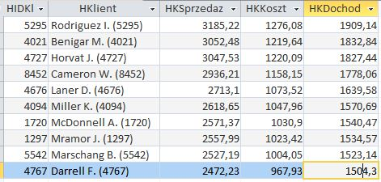

18. Utwórz tabelę (*Najlepsi_Klienci_w_Sklepach_Holdingu-ss*) **ranking najlepszych klientów w sklepach holdingu** (projekcja*[10]*: *SIDSklep, SIDKli, SKlient, SKSprzedaz, SKkoszt, SKDochod*) dla wszystkich sklepów za lata 2005-2007. Wynik pokaż w Tabeli 5 i krótko omów. Opisz jak można utworzyć odpowiednie kwerendy (wykorzystaj schemat z kwerendy z punktu 17).

(…tekst…)

*Tabela 5. Ranking najlepszych klientów w sklepach holdingu lata 2005-2007 (**więcej…**)*

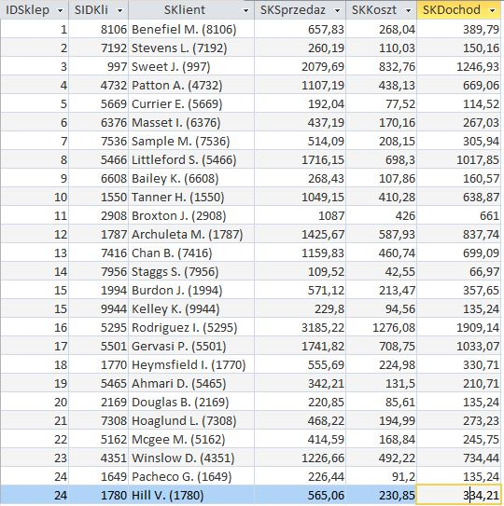

19. Utwórz tabelę (*Najlepsi_Klienci_w_Sklepach_za_okres-ss*) **ranking najlepszych klientów w sklepach holdingu** (projekcja*[11]*: *SIDSklep, SIDKli, SKlient, SKprzedaz, SKkoszt, SKDochod*) dla wszystkich sklepów **za okres zadany datą początkową i datą końcową**. Wynik pokaż w Tabeli 6 i krótko omów. Opisz jak można utworzyć odpowiednie kwerendy (utwórz tabele z datami od i do oraz wykorzystaj schematy z kwerend z punktu 18).

(…tekst…)

*Tabela 6. Ranking najlepszych klientów w sklepach holdingu od 01.07.2005 do 30.06.2007(**więcej…**)*

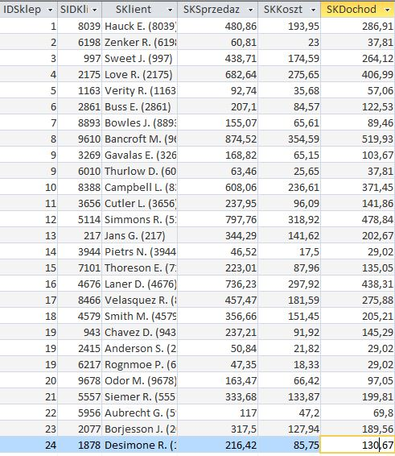

### 2.1.4. Zestawienia rankingowe departamentów produktów wg sprzedaży i dochodu [0,5].

20. Za lata 2005-2007 utwórz zestawienie (*10Najlepszych_Depart_Prod_Holdingu-ss*) z projekcją[12]: *HDepartProd, HDSprzedaz, HDKoszt, HDDochod*) zawierające **dziesięć najlepszych departamentów pod względem dochodu w całym holdingu**. Wynik pokaż w Tabeli 7 i krótko omów. W szczególności uzasadnij, które tabele są źródłami w agregacji i dlaczego.

(…tekst…)

*Tabela 7. Najlepszych 10.departamentów produktów holdingu za lata2005-2007 (**więcej…**)*

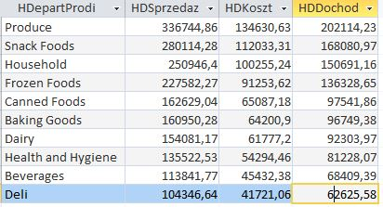

21. Utwórz tabelę (*Najlepsze_Depatamenty_w_Sklepach_Holdingu-ss*) **ranking najlepszych departamentów produktów w sklepach holdingu** (projekcja*[13]*: *SIDSklep, SDepartProd, SDSprzedaz, SDKoszt, SDDochod*) dla wszystkich sklepów za lata 2005-2007. Wynik pokaż w Tabeli 8 i krótko omów. Opisz jak można utworzyć odpowiednie kwerendy (wykorzystaj schemat z kwerendy z punktu 20).

(…tekst…)

*Tabela 8. Ranking najlepszych departamentów w sklepach holdingu lata 2005-2007 (**więcej…**)*

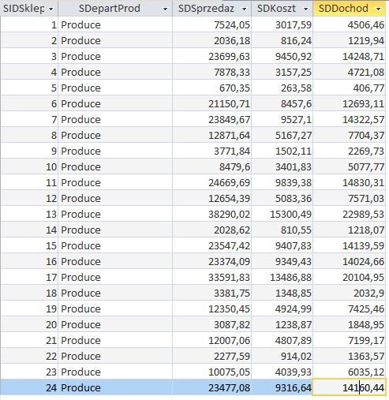

22. Utwórz tabelę (*Najlepsze_Depatamenty_w_Sklepach_Holdingu_za_okres -ss*) **ranking najlepszych departamentów produktów w sklepach holdingu** (projekcja*[14]*: *SIDSklep, SDepartProd, SDSprzedaz, SDKoszt, SDDochod*) dla wszystkich sklepów **za okres zadany początkowym miesiącem roku i końcowym miesiącem roku**. Wynik pokaż w Tabeli 9 i krótko omów. Opisz jak można utworzyć odpowiednie kwerendy (utwórz tabelę z miesiącem i rokiem początkowym i końcowym oraz wykorzystaj schematy z kwerend z punktu 21).

(…tekst…)

*Tabela 9. Ranking najlepszych departamentów w sklepach holdingu od 2005-07 do 2007-06 (**więcej…**)*

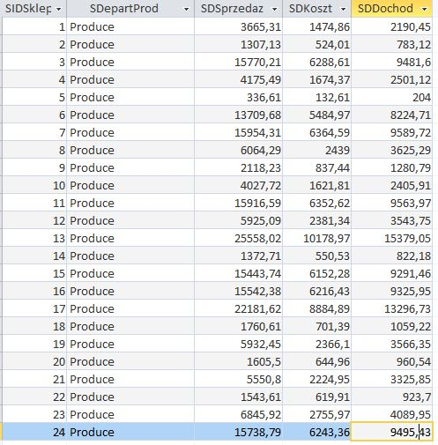

### 2.1.5. Zestawienia rankingowe produktów wg sprzedaży i dochodu.[0,5]

23. Za lata 2005-2007 utwórz zestawienie (*10Najlepszych_Produktow_Holdingu-ss*) z projekcją[15]: *HIDProd, HNazwaProd, HPSprzedaz, HPKoszt, HPDochod*) zawierające **dziesięć najlepszych produktów pod względem dochodu w całym holdingu**. Wynik pokaż w Tabeli 10 i krótko omów. W szczególności uzasadnij, które tabele są źródłami w agregacji i dlaczego.

(…tekst…)

*Tabela 10. Najlepszych 10.produktówholdingu za lata 2005-2007 (**więcej…**)*

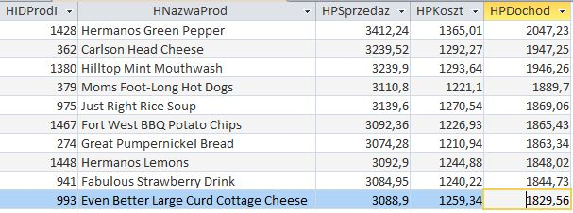

24. Utwórz tabelę (*Najlepsze_Produkty_w_Sklepach_Holdingu-ss*) **ranking najlepszych produktów w sklepach holdingu** (projekcja*[16]*: *SIDSklep, SIDProd, SNazwaProd, SPSprzedaz, SPKoszt, SPDochod*) dla wszystkich sklepów za lata 2005-2007. Wynik pokaż w Tabeli 11 i krótko omów. Opisz jak można utworzyć odpowiednie kwerendy (wykorzystaj schemat z kwerendy z punktu 23).

(…tekst…)

*Tabela 11. Ranking najlepszych produktów w sklepach holdingu lata 2005-2007 (**więcej…**)*

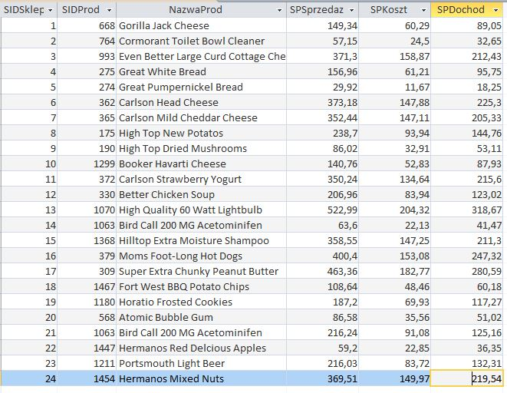

25. Utwórz tabelę (*Najlepsze_Produkty_w_Holdingu_w_kwartałach -ss*) **ranking najlepiej sprzedających się produktów w holdingu** (projekcja*[17]*: *Kwartal, IDProd, NazwaProd, QPSprzedaz*) **w kwartałach**. Wynik pokaż w Tabeli 12 i krótko omów. Opisz jak można utworzyć odpowiednie kwerendy oraz wykorzystać schemat kwerendy z punktu 23).

(…tekst…)

*Tabela 12. Najlepiej sprzedające się produkty holdingu w kwartałach za okres 2005 - 2007 (**więcej…**)*

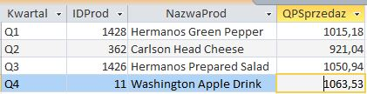

### 2.1.6. Zestawienia klientów i faktów zakupów w departamentach. [0,5]

26. Za pomocą kwerendy krzyżowej (*Klienci_w_departamentach_Sklepow-ss*) utwórz zestawienie liczb klientów kupujących w departamentach produktów w każdym sklepie holdingu. Zastanów się czy można to zestawienie wykonać za pomocą jednej kwerendy?

W kwerendzie krzyżowej, o nazwie: Klienci_w_departamentach_Sklepow-ss:

1. nagłówkiem wiersza jest (…tekst…)
2. nagłówkiem kolumny jest (…tekst…)
3. obliczana wartością jest (…tekst…)
4. inne polecenia obejmowały: (…tekst…)

Fragment wyników kwerendy krzyżowej pokazano na Rys. 8.

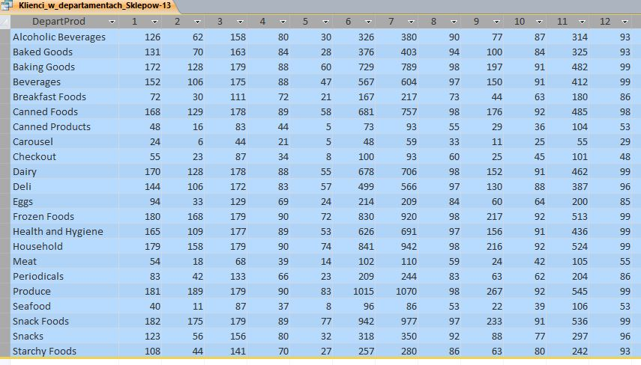

*Rys. 8. Klienci w departamentach sklepów. (**więcej…**)*

(…tekst…)

27. Za pomocą kwerendy krzyżowej (*Fakty_Zakupow_w_Depart_Sklepow -ss*) utwórz zestawienie liczności faktów zakupów w departamentach produktów w każdym sklepie holdingu. Zdefiniuj jakie zdarzenie przyjąłeś za fakt zakupu oraz czy można to zestawienie wykonać za pomocą jednej kwerendy?

W kwerendzie krzyżowej, o nazwie: Fakty_Zakupow_w_Depart_Sklepow-ss:

1. nagłówkiem wiersza jest (…tekst…)
2. nagłówkiem kolumny jest (…tekst…)
3. obliczana wartością jest (…tekst…)
4. inne polecenia obejmowały: (…tekst…)

Fragment wyników kwerendy krzyżowej pokazano na Rys. 9.

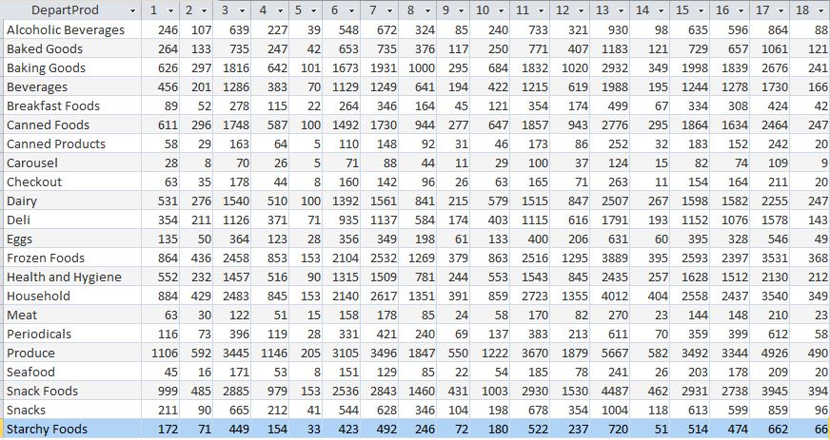

*Rys. 9. Fakty zakupów w departamentach sklepów. (**więcej…**)*

(…tekst…)

## 2.2. Osiem tabel rankingowych dla sklepu [0,5]

28. Dla departamentu *dp* za pomocą kwerendy *Tw_TopKlienci-ss* utworzyć zestawienie o schemacie: *IDKli, Nazwisko, Imię, NrRach, DochodK=Wartość-Koszt*  – zawierające 10 najlepszych klientów sklepu pod względem zsumowanego za lata 2005-2007 dochodu ze sprzedaży. Zestawienie przedstawić w tabeli 13.

(…tekst…)

*Tabela 13. TopKlienci dla departamentu dp sklepu nr 13. (**więcej…**)*

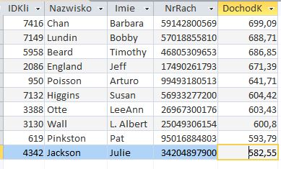

29. Dla departamentu *dp* za pomocą kwerendy *Tw_TopProdukty-ss* utworzyć zestawienie o schemacie: *IDProd, NazwaProd, DochodP=Wartość-Koszt*  – zawierające 10 najlepszych produktów sklepu pod względem zsumowanego za lata 2005-2007 dochodu ze sprzedaży. Zestawienie przedstawić w tabeli 14.

(…tekst…)

*Tabela 14. TopProdukty dla departamentu dp sklepu nr 13. (**więcej…**)*

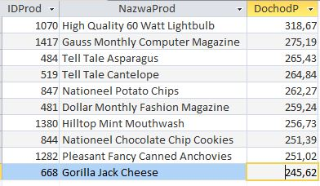

30. Dla departamentu *dp* za pomocą kwerendy *Tw_TopMarki-ss* utworzyć zestawienie o schemacie: *Marka, DochodM=Wartość-Koszt*  – zawierające 10 najlepszych marek produktów sklepu pod względem zsumowanego za lata 2005-2007 dochodu ze sprzedaży. Zestawienie przedstawić w tabeli 15.

(…tekst…)

*Tabela 15. TopMarki dla departamentu dp sklepu nr 13. (**więcej…**)*

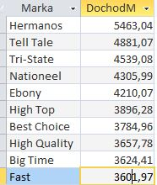

31. Dla departamentu *dp* za pomocą kwerendy *TopKlasyProduktu -ss* utworzyć zestawienie o schemacie: *NazwaKlasy*= *PodkategProd(IDKlasyProd), DochodKP=Wartość-Koszt*  – zawierającą 5 najlepszych klas produktów sklepu (zwizualizowanych nazwą podkategorii produktu z identyfikatorem klasy produktu w nawiasach) pod względem zsumowanego za lata 2005-2007 dochodu ze sprzedaży. Zestawienie przedstawić w tabeli 16.

(…tekst…)

*Tabela 16. TopKlasyProduktów dla departamentu dp sklepu nr 13. (**więcej…**)*

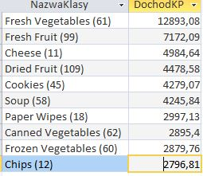

32. Sporządzić i opisać jak można wykorzystać kwerendy z punktów od 28 do 31 do sporządzenia zestawień (dla departamentu *dp*):

* *BottKlienci_ss* , schemat: (*IDKli, Nazwisko, Imię, NrRach, DochodK=Wartość-Koszt* ) – zawierającą 10 najsłabszych klientów sklepu pod względem zsumowanego za lata 2005-2007 dochodu ze sprzedaży,
* *BottProdukty_ss* , schemat: (*IDProd, NazwaProd, DochodP=Wartość-Koszt* ) – zawierającą 10 najsłabszych produktów sklepu pod względem zsumowanego za lata 2005-2007 dochodu ze sprzedaży,
* *BottMarki_ss* , schemat: (*Marka, DochodM=Wartość-Koszt* ) – zawierającą 10 najsłabszych marek produktów sklepu pod względem zsumowanego za lata 2005-2007 dochodu ze sprzedaży,
* *BottKlasyProduktu_ss* , schemat: (*NazwaKlasy=PodkategProd(IDKlasyProd), DochodKP=Wartość-Koszt* ) – zawierającą 5 najsłabszych klas produktów (zwizualizowanych nazwą podkategorii produktu z identyfikatorem klasy produktu w nawiasach sklepu pod względem zsumowanego za lata 2005-2007 dochodu ze sprzedaży.

(…tekst…)

## 2.3. Obliczenia wskaźnika skuteczności (KPI) działania holdingu dla departamentu produktu [1,0]

33. Dla departamentu *dp* przeanalizuj schemat hurtowni danych pod kątem możliwości obliczenia wskaźnika skuteczności działania holdingu (KPI). Przejmij wskaźnik KPI z zadania Z1 lub zaproponuj nowy, na podstawie literatury i materiałów wykładowych. Konstrukcję takiego wskaźnika zorganizuj kwerendami SQLowymi w DW w układzie wartości kwartalnych dla lat 2005-2007.

(…tekst…)

# 3. Rozwiązanie zadania z treścią.

34. Zadanie z treścią wykonać dla departamentu *dp* przekazanego przez prowadzącego przedmiot. W tym miejscu umieścić treść otrzymanego od prowadzącego zadania.

## Zadanie HUDA1111.

1. Dla „swojego” sklepu, na podstawie *hurtowni danych* utworzyć w *data mart* za pomocą kwerendy (układu kwerend) tabelę (e) o nazwie *M_agreg_ss* zawierającą dla każdej marki produktu z tabeli *TopMarki_ss* za okres 2005-2007 roczne i miesięczne wartości:

* sumy i średniej ilości sprzedanej marki produktu,
* średniej wartości sprzedaży i kosztu.

2. Dla marki pierwszej na liście *TopMarki_ss* (najlepiej się sprzedającej) utworzyć za pomocą kwerendy (układu kwerend) tabelę o nazwie *MI_Klienci_ss* zawierającą *10* klientów, którzy kupili (ilościowo) w okresie 2005-2007 tej marki produktu najwięcej.

## 3.1. Tworzenie tabeli z agregacjami (wskaźnikami) [0,5]

35. Omówić krótko treść 1. punktu zadania wykorzystując tabelę źródłową (zobacz Tabela 17.

(…tekst…)

*Tabela 17. Tabela źródłowa do zadania z treścią HUDA0101 (**więcej…**)*



(…tekst…)

36. Omówić strukturę (nazwy pól – tabela 18) i sposób sporządzenia tabeli (tabel) ze wskaźnikami (agregacjami). Przedstawić fragmenty wyników rocznych na Rys. 10 oraz na Rys. 11 dla przedziałów czasu krótszych niż rok, jeżeli występują w warunkach zadania.

(…tekst…)

*Tabela 18. Struktura wyniku dla zadania z treścią HUDA0101 (**więcej…**)*



(…tekst…)

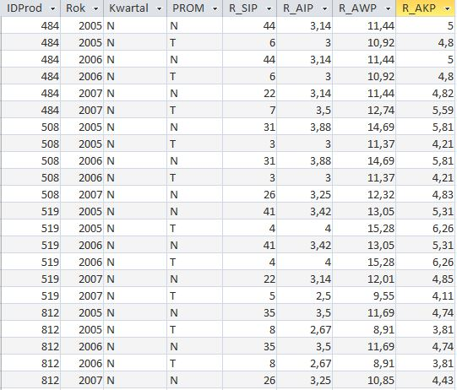

*Rys. 10. Wskaźniki (agregacje) roczne (**więcej…**)*

(…tekst…)

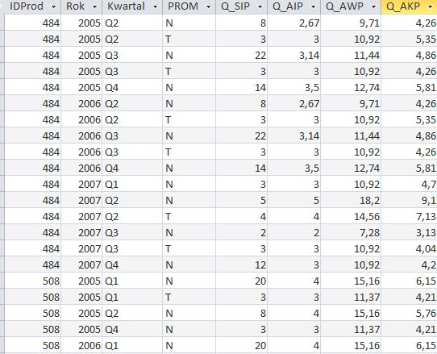

*Rys. 11. Wskaźniki (agregacje) kwartalne (**więcej…**)*

37. Omówić kwerendy dołączające, jeżeli będą wykonywane. Przedstawić przykład takiej kwerendy (Rys. 12).

(…tekst…)

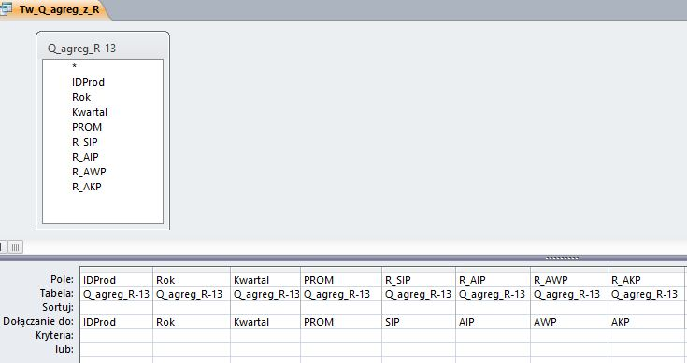

*Rys. 12. Kwerenda dołączająca (**więcej…**)*

(…tekst…)

38. Omówić wynik przedstawiając fragment tabeli na rys. 13.

(…tekst…)

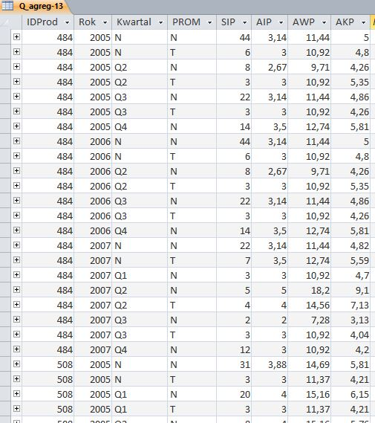

*Rys. 13. Agregacje roczne i kwartalne w zadaniu HUDA0101 (**więcej…**)*

(…tekst…)

## 3.2. Tworzenie tabeli rankingowej w zadaniu z treścią [0,5]

39. Omówić i wykonać kwerendę, której wynikiem jest pojedynczy rekord z poszukiwanym wystąpieniem produktu, klienta, etc.. Wynik pokazać w tabeli 19.

(…tekst…)

*Tabela 19. Poszukiwany produkt w zadaniu HUDA0101(**więcej…**)*

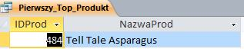

(…tekst…)

40. Omówić i przedstawić na Rys. 14 projekt kwerendy zestawiającej wyniki zadania (ranking).

(…tekst…)

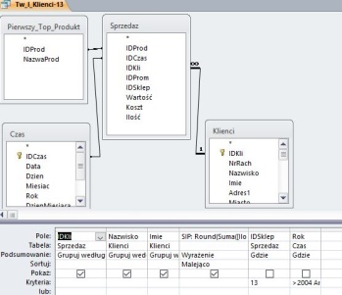

*Rys. 14. Projekt kwerendy tworzącej ranking w zadaniu HUDA0101(**więcej…**)*

(…tekst…)

41. Omówić wyniki rankingu otrzymanego w punkcie 2 zadania z treścią wykorzystując tabelę 20.

(…tekst…)

*Tabela 20. Wyniki rankingu w zadaniu z treścią HUDA0101 (**więcej…**)*

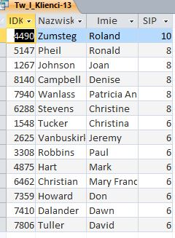

(…tekst…)

# 4. Inne uwagi na temat zadania nr 2

(…tekst…)

1. Krótko oznacza maksimum 5 zdań prostych.
2. Gdzie *sz* jest przyznanym przez prowadzącego symbolem zespołu.
3. Opcja: DANE ZEWNETRZNE … IMPORTUJ TABELE … <lokalizacja> mind-sp-cdw.mdb ..
4. Opcja: DANE ZEWNETRZNE … POŁĄCZ ZE ŹRÓDLEM DANYCH … <lokalizacja> mind-sp-cdw.mdb ..
5. Możesz zrobić linki do bazy danych zawierającej kwerendy i wyniki.
6. Gdzie *dp* i *ss* są odpowiednio przyznanym przez prowadzącego departamentem produktu i symbolem sklepu (np. Pn1315_13 jest symbolem sklepu 13 z terminu poniedziałek godz. 13:15).
7. Dochód = Wartość - Koszt
8. MiesiacRoku
9. Dla klienta: HIDKli=IDKli; HKlient= [Nazwisko] & " " & Left([Imie];1) & ". (" & [Sprzedaz].[IDKli] & ")"; HKSprzedaz=Suma(Wartość); HKKoszt=Suma(Koszt) oraz HKDochod= Suma(Wartość)-Suma(Koszt)
10. Dla sklepu i klienta: SIDSklep=IDSklep; SIDKli=IDKli; SKlient= [Nazwisko] & " " & Left([Imie];1) & ". (" & [Sprzedaz].[IDKli] & ")"; SKSprzedaz=Suma(Wartość); SKKoszt=Suma(Koszt) oraz SKDochod= Suma(Wartość)-Suma(Koszt)
11. J.w zobacz opis punktu 18.
12. Dla departamentu produktu: HDepartProd = DepartProd; HDSprzedaz=Suma(Wartość); HDKoszt=Suma(Koszt) oraz HDDochod= Suma(Wartość- Koszt)
13. Dla sklepu departamentu: SDepartProd = DepartProd; SDSprzedaz=Suma(Wartość); SDKoszt=Suma(Koszt) oraz SDDochod= Suma(Wartość -Koszt)
14. J.w zobacz opis punktu 21.
15. Dla produktu: HIDProd=IDProd, HNazwaProd=NazwaProd, HPSprzedaz=Suma(Wartość); HPKoszt=Suma(Koszt) oraz HPDochod= Suma(Wartość -Koszt)
16. Dla sklepu i produktu: SIDSklep=IDSklep, SIDProd=IDProd, SNazwaProd=NazwaProd, SPSprzedaz=Suma(Wartość); SPKoszt=Suma(Koszt) oraz SPDochod= Suma(Wartość -Koszt)
17. Dla kwartalu i produktu: QPSprzedaz= Suma(Wartość)